Администрация г. Улан-Удэ
МУ «Комитет по образованию Администрации г. Улан-Удэ»
МУНИЦИПАЛЬНОЕ БЮДЖЕТНОЕ ДОШКОЛЬНОЕ ОБРАЗОВАТЕЛЬНОЕ УЧРЕЖДЕНИЕ ДЕТСКИЙ САД № 84 «СНЕГУРОЧКА» КОМБИНИРОВАННОГО ВИДА Г.УЛАН-УДЭ
1 корпус: 670047, г. Улан-Удэ, ул. Орловская, 35-а, телефон 8(3012)23-18-58, 8(3012)23-15-81
2 корпус:670011, г. Улан-Удэ, МКР 142, здание 5 телефон: 8(3012)37-84-45, 8(3012)37-84-05
ОГРН 1020300978972, ИНН 0323099702, КПП 032301001, БИК 048142001, ОКАТО 81401368000
электронный адрес: ds_84@govrb.ru

Программа кружковой работы
по воспитательно-образовательному развитию детей 6-7 лет, на основе игрового пособия «Дары Фрёбеля».
Составил: Педагог-психолог
Иванова Дарья Николаевна
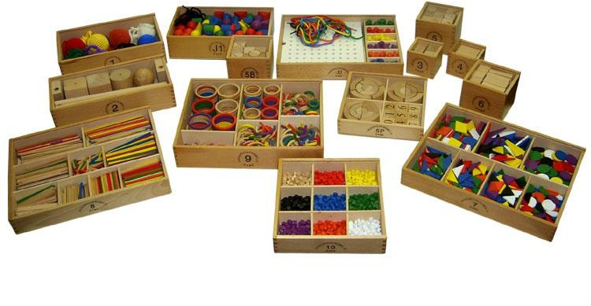

Содержание

- Целевой раздел
  - Пояснительная записка… 3
  - Цель программы………….………………………….…… 5
  - Характеристика особенностей развития детей подготовительной к школе группы 7
  - Условия и реализация программы 8
  - Требования к образовательной среде 8
  - Описание и технические характеристики игрового набора
«Дары Фрёбеля» 8
  - Направления программы 13
  - Организационно-методическая деятельность по реализации программы.13
  - Продолжительность реализации программы 13
  - Ожидаемые результаты……………………………………...………… 14
- Содержательный раздел
  - Календарно-тематическое планирование……………………………… 15
- Организационный раздел
  - Литература 26
2

- Целевой раздел

Пояснительная записка
Вся жизнь дошкольников связана с игрой. Именно игра является ведущей деятельностью ребёнка в период дошкольного возраста. С развитием ведущей деятельности происходит главнейшее изменение психики ребёнка, подготавливающее ребёнка к новой, высшей ступени его развития. (Л.С.Выготский, А.Н.Леонтьев, Д.Б.Эльконин, В.В.Давыдов, В.С.Мухина и др.)
Важность игры для детей дошкольного возраста отмечали ещё и педагоги прошлых веков. Первым, кто рассмотрел игру, как важное средство в воспитании и обучении ребёнка, был известный немецкий педагог 19 века Фридрих Фрёбель.
Фридрих Фрёбель (1782 г.р.-1852) - немецкий гуманист, педагог, автор оригинальной системы воспитания и обучения дошкольников в коллективе, создатель первых детских садов (1837 г). Для своего детского сада разработал набор игр и игрушек, этот набор учебных материалов он назвал «дарами». По мнению Фридриха Фрёбеля, игра ребёнка не есть пустая забава, она имеет высокий смысл и глубокое значение. «Дитя, которое играет самостоятельно, спокойно, настойчиво, даже до телесного утомления, непременно сделается также способным, самоотверженно радеющим о чужом и собственном благе» - говорил Ф. Фрёбель. «Игра есть естественная деятельность детства. Задача первоначального образования состоит не в учении в обыкновенном смысле этого слова, а в организации игры»
Фрёбель полагал, что с помощью специальных материалов для игр можно раскрыть потребности детей, развить их индивидуальные способности. Фактически немецкий педагог первым в истории придумал образовательные средства. Которые сегодня самым широким образом используются и в практической деятельности –и в детских садах, и родителями дома.
Много созвучных с педагогическими взглядами Ф. Фрёбеля позиций содержится в федеральном государственном стандарте дошкольного образования:
- полноценное проживание ребёнком всех этапов детства, обогащение детского развития;
- уважение личности ребёнка;
- личностно-развивающий и гуманистический характер взаимодействия взрослых и детей;
- развитие детей в специфических видах деятельности: прежде всего в форме игры, познавательной и
3

исследовательской деятельности, в форме творческой активности, обеспечивающей художественно-эстетическое развитие ребенка;
- содействие и сотрудничество детей и взрослых, признание ребёнка полноценным участником ( субъектом) образовательных отношений ;
- Построение образовательной деятельности на основе индивидуальных особенностей каждого ребёнка.
Принцип дошкольного образования , на которых базируется ФГОС имеет единую общегуманистическую основу с общественными и педагогическими взглядами известного немецкого педагога. Они получили распространение во многих странах мира.
Дидактическая система Фридриха Фрёбеля в силу своей универсальности может выступать в качестве основополагающей для пропедевтики STEM- образования ( S- наука, Т- техника, Е- инженерия, М- математика), поскольку в ней систематизированы знания всех этих областей.
СТЕМ образование в ДОУ это комплексное обучение, которое включает в себя одновременное исследование базовых принципов точных наук. Дети учатся видеть взаимосвязь происходящих событий, лучше начинают понимать принципы логики и в процессе создания собственных моделей открывают для себя что-то новое и оригинальное. Комплексный подход способствует развитию их любознательности и вовлечению в образовательный процесс.
Образовательный модуль «Дидактическая система Ф. Фребеля» используемый в работе с детьми является частью парциальной модульной программы «STEM- образование детей дошкольного и младшего школьного возраста » ( авторы Т.В. Волосовец, В.А. Маркова, С.А.Аверин..) его рекомендовано использовать в рамках студийно-кружковой деятельности.
Прежде чем приступить к работе по использованию игровых модулей с детьми я ознакомилась с пособием и разработала перспективный план согласно тематическому плану ДОУ. Для проведения игр необходимо было подобрать художественную литературу, дидактические игры, разработать конспекты игровых заданий, физминутки для обогащения содержания игры, дальнейшего развития сюжета и возможностей модификации. Для привлечения к участию в игре большего количества участников рекомендуется использовать все модули игрового набора «Дары Фрёбеля

4

Цель программы:
Обеспечение условий для построения целостного педагогического процесса, направленного на полноценное всестороннее развитие ребёнка, и обеспечение возможности для реализации игровой, познавательной, исследовательской и творческой активности детей дошкольного возраста в образовательной организации, экспериментировании с доступными детям материалами двигательной активности, в том числе развитие крупной и мелкой моторики, участия в подвижных играх, эмоциональное благополучие детей во взаимодействии с предметно- пространственным окружением; возможность самовыражения детей.

Задачи обучения
- Социально-коммуникативное развитие:
Развивать игровую деятельность детей; приобщать к элементарным общепринятым нормам и правилам взаимоотношения со сверстниками и взрослыми; формировать гендерную, семейную, гражданскую принадлежность, патриотические чувства, чувства принадлежности к мировому сообществу; формировать представления об опасных для человека и окружающего мира природы ситуациях и способах поведения в них; приобщать к правилам безопасности для человека и окружающего мира природы поведения; передать детям знания о правилах безопасности дорожного поведения в качестве пешехода и пассажира транспортного средства; развивать свободное общение со взрослыми и детьми.
- Познавательное развитие:
развить продуктивное воображение и творческое мышление в процессе решения познавательных задач; создать условия для построения ребёнком целостной образно-смысловой картины мира; формирование начал самопознания.
- Речевое развитие:
развитие речевых способностей и умений; формировать предпосылки чтения и письма; учить овладевать способами практического общения в различных жизненных ситуациях.
- Художественно-эстетическое развитие:

развивать эстетическое мировидение; обеспечить условия освоения эмоционально-нравственной культуры; формировать творческое воображение и образное мышление средствами художественно-эстетических видов деятельности; формирование предпосылок общей художественно- конструктивной умелости.
- Физическое развитие:
психолого-педагогическая поддержка способностей к двигательному творчеству; создать условия развития для сохранения здоровья детей на основе формирования эмоционального воображения; развивать физические качества (скоростные, силовые, гибкость, выносливость и координацию); накопление и обогащение двигательного опыта детей (овладение основными движениями); формировать у воспитанников потребность в двигательной активности и физическом совершенствовании; сохранять и укреплять физическое и психическое здоровье детей; воспитывать культурно-гигиенические навыки; формировать начальные представления о здоровом образе жизни.

Принципы педагогики Фребеля включают:
Принцип занимательности - используется с целью вовлечения детей в целенаправленную деятельность, формирования у них желания выполнять предъявленные требования и стремление к достижению конечного результата.
Принцип новизны - позволяет опираться на непроизвольное внимание, вызывая интерес к работе, за счёт постановки последовательной системы задач, активизируя познавательную сферу.
Принцип динамичности - заключается в постановке целей по обучению и развития ребёнка, которые постоянно углубляются и расширяются, чтобы повысить интерес и внимание детей.
Принцип сотрудничества - позволяет создать в ходе продуктивной деятельности, доброжелательное отношение друг к другу и взаимопомощь. Принцип систематичности и последовательности - предполагает, что знания и умения неразрывно связаны между собой и образуют целостную систему, то есть предлагаемый материал усваивается в результате постоянных упражнений и тренировок. Учет возрастных и индивидуальных особенностей - основывается на знании анатомо физиологических и психических.
Принцип научности - заключается в формировании у детей системы научных знаний, в анализе и синтезе предметов, выделениях в нем важных, существенных признаков (цвет, форма, величина, в выявлении возможных межпредметных

связей, в использовании принятых научных терминов (например, шар, куб, призма, цилиндр, квадрат, прямоугольник, треугольник и пр.)

Характеристика особенностей развития детей подготовительной к школе группы
Дети 6–7 лет стоят на пороге интересного этапа в жизни. Им открывается возможность познания мира, окружающей среды, искусства и творчества. А главное, они постепенно готовятся к следующему важному событию – обучению в школе. До 6 лет ребёнок подчиняется чувствам, это и объясняет частую смену настроений. В силу возрастных особенностей к 7 годам происходит ускоренный рост умственного развития. Дети учатся объяснять, что им нужно, не прибегая к лишней эмоциональности. В этом возрасте дошкольники начинают определять себя как личность, у них появляется мнение, которое они могут аргументировать.
Ребёнок этого возраста умеет выбрать игру на длительное время и играть в неё от пары дней до нескольких недель. Малыш этими занятиями не только заполняет свободное время, но и получает первые трудовые навыки, развивает воображение и мышление.

Развитие эмоциональной и волевой среды
В возрасте 6–7 лет у детей формируются морально-этические категории. Ребёнок начинает понимать, как нужно себя вести, а как не надо, как хорошо поступать и как плохо.
В этом возрасте дошкольники не просто играют, они распределяют роли и следуют им. Дети начинают понимать, что существуют правила, и требуют их соблюдения от себя и других людей. Ребёнок учится делать вывод: ты
«хороший», если действуешь по правилам, и «плохой», если их нарушаешь.
Ребятам в этом возрасте важно общение со сверстниками. Оно также строится по определённым принципам, которые обеспечивают ребёнку безопасность и благополучие. Когда правила нарушаются, ребёнок не чувствует себя защищённым и реагирует на нарушение негативно. И что важно, в 6–7 лет в эмоциональной сфере происходит утрата непосредственности и наивности в поведении. Поведение ребёнка начинает строиться цепочкой «захотел – осознал – сделал», это соответствует возрастным изменениям организма.

В жизнь ребёнка вносится интеллектуальный компонент, который говорит о том, что появляется волевая регуляция. И после того, как происходит осознание того, «что я хочу» и «как я этого добьюсь», появляется следующий этап – «я это делаю».
У старших дошкольников начинает развиваться произвольное внимание, произвольная слуховая и зрительная
память. Ребёнок уже сознательно направляет и удерживает внимание, память на разных объектах. Уже не яркий образ привлекает внимание – малыш самостоятельно делает над собой усилие, чтобы запомнить либо выделить фигуру из фона.
У дошкольников 7 лет бурно развивается воображение, речь усложняется и становится эффективным средством взаимодействия и регулятором поведения. Ребёнок говорит сложными грамматическими конструкциями, предложения становятся распространёнными. Дети могут вести свою речь о том, что хочется, предполагать о событиях, которых ждут.
Логическое мышление в 6–7 лет развивается очень активно. Для малышей к этому возрасту характерно понимать закономерность и уметь дополнять ряд предметов. Ребёнок способен вычислить лишний предмет, продолжить числовой ряд в пределах десяти. Мышление формируется постепенно: ребёнок учится выделять основные свойства и признаки предметов, способен сравнивать, обобщать, классифицировать. Малышам в этот период нравятся интеллектуальные настольные игры, где можно проявить свои умственные способности.

Речевое и социальное развитие
Дети умеют составлять рассказ по картинке или заданной теме. Речь практически сформирована, близка ко взрослой, словарный запас более 3000 слов. Ребёнок общается на разные темы, способен вести монолог и диалог.
К первому классу дошкольник в норме должен знать своё окружение, близких друзей и родственников, понимать, кем они ему доводятся, знать имена, запоминать истории, связанные с ними. Взаимодействие со сверстниками занимает значительную часть дня.

Физиологическое развитие
Для детей старшего дошкольного возраста характерны физиологические изменения, которые обусловлены взрослением. Рост увеличивается, в среднем он достигает 120–125 см, вес, согласно данным ВОЗ, 21–25 кг. Малыш становится старше, но нервные процессы ещё не до конца созрели, из-за этого пока нередки капризы и излишняя обидчивость.
Развиваются дыхательная и сердечная системы. В этом возрасте для гармоничного развития ребёнка нужны занятия спортом, подвижные игры

Навыки обихода
Шести-семилетние дети уже способны самостоятельно одеться, обуться, умеют застёгивать пуговицы, молнии,
завязывать шнурки. Старшие дошкольники соблюдают ежедневные ритуалы, например последовательность действий во время сборов в детский сад, на прогулку, подготовки ко сну. Будущему первокласснику уже можно доверить простую работу по дому: полить цветы, убрать на письменном столе, собрать игрушки.
Эстетическое отношение к миру становится более осознанным и активным, они в состоянии воспринимать красоту и в какой – то степени создавать ее.

Условия и реализация программы
Программа ориентирована на детей 6-7 лет. Игровая образовательная деятельность проводится один раз в неделю, во второй половине дня, продолжительностью 25 минут. Форма организации подгрупповая.

Требования к образовательной среде:
-РППС должна быть физически безопасна, при этом должны быть созданы условия для развития интеллектуальных способностей ребенка, среда должна содействовать развитию эстетического понимания, любознательности, познания, быть сенсорно насыщенной;
    - РППС должна быть гибкая, трансформируемая, взаимозаменяемая, должна способствовать развитию у ребенка индивидуальности, ответственности, независимости;
    - РППС должна быть наполнена различными образовательными средствами. Требования к образовательным средствам:
    - образовательные средства представляют возможность для игры, творчества, продуктивной деятельности;
    - образовательные средства должны обладать воспитательным и образовательным потенциалом;
    - образовательные средства должны использоваться как в закрытом помещении, так и на открытом воздухе и представлять собой единство культурного и природного содержания.

Описание и технические характеристики игрового набора «Дары Фрёбеля».
Набор изготовлен из качественного натурального материала (дерева и хлопка). В составе набора 14 модулей: Первый набор-это мяч, как самая простая и понятная ребёнку фигура. Игры с мячами: раскачивание, поднимание,
опускание и круговые движения. Мячи помогают формировать речь в контексте природосообразности: небесно-синий,
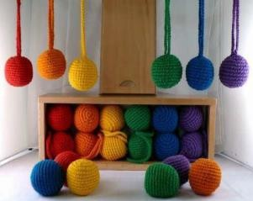
солнечно-желтый, травянисто-зеленый…

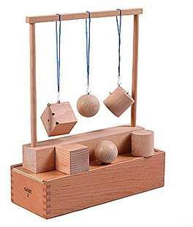
Второй набор образует шар, куб и цилиндр из дерева. Ф. Фребель понимает под этим противопоставление-равенство. Действия с основными телами помогут детям освоить визуальные пространственные эффекты. Эти основные элементы встретятся детям на уроках математики, в черчении ( рисовании), в конструировании, в искусстве, архитектуре.
Набор 3 «Куб из кубиков». Конструкции из кубиков можно складывать и разбирать различными способами. Работая с кубиками дети могут посчитать их слева направо и наоборот, сверху вниз и снизу вверх, разделить на 2 части.
Узоры из кубиков носят орнаментальный характер, развивают у детей проективное видение объемного тела, так как предлагаемый узор Ф. Фребелем-это комплексный вид постройки сверху.
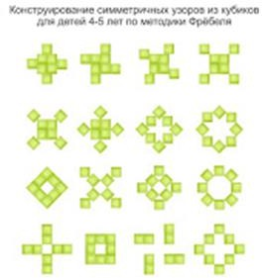
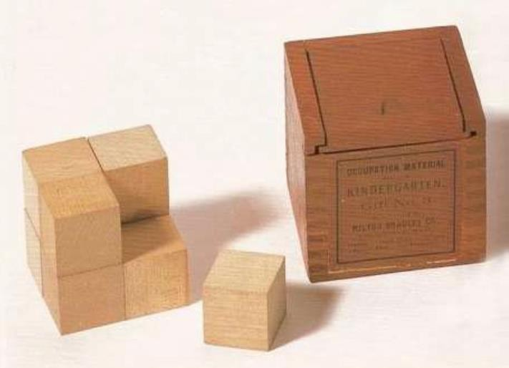

Четвертый-шестой «дар» - кубики и призмы, столбики, кирпичики, равномерно разделенные во всех направлениях на маленькие , которые в свою очередь, делятся по диагонали пополам, по двум диагоналям на четверти.

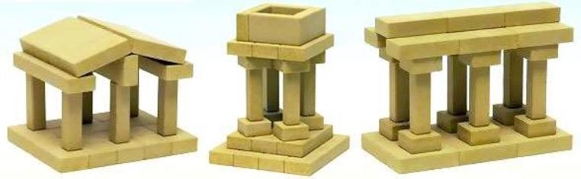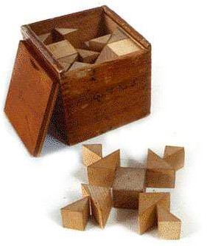

Большое значение Ф. Фребель отводил «дарам», которые использовались как строительный материал третьего) помимо этих 6 Фрёбель предлагает другие разноообразные игры, в частности: :
с цветными плоскими геометрическими фигурами, цветные палочки, полукольца и кольца, цветные точки.

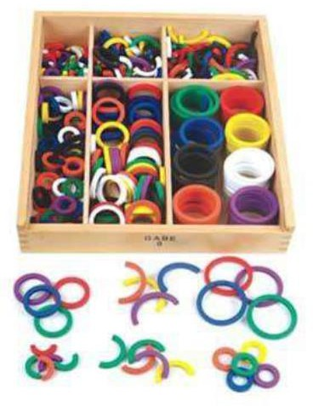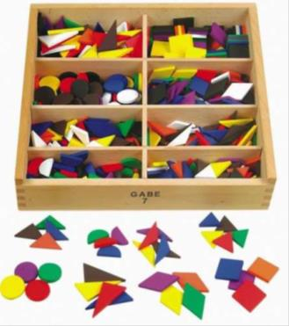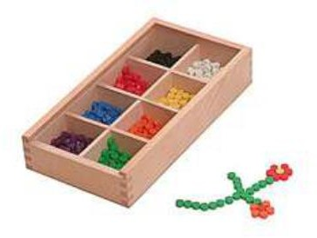


Этот набор позволяет создавать замечательные цветные рисунки. Разнообразие углов и форм поможет создать сложные мозаики и узоры. Сделанные из четного количества кусков одинаковой формы (обычно восемь), эти творения симметричны и могут постоянно изменяться. Основная идея в том, что созданное никогда не разрушается — только трансформируется. Фридрих Фребель писал, — ничто в природе никогда не разрушается, а скорее превращается во что- то другое.

Направления программы:
Оздоровительное направление предполагает регулирование деятельности группы для соблюдения режима, формирование у детей жизненно важных двигательных умений и навыков, способствующих укреплению здоровья детей, стимулирование чувствительности и двигательной активности детей, сенсорно - перцептивных процессов.
Воспитательное направление обеспечивает социальное формирование личности, воспитание ее с учетом фактора развития, воспитание ребенка с творческими способностями, развитие и коррекцию познавательных процессов (внимание, память, ассоциативность и гибкость мышления, словарный запас речи, воображение), воспитание умения выражать свои эмоции. Развитие и корректирование зрительных, слуховых и тактильных ощущений.
Образовательное направление обеспечивает усвоение систематизированных знаний; формирование сенсомоторных умений и навыков; развитие моторных способностей, предусматривая, в первую очередь, формирование отношения к активной деятельности, интереса и потребности в совершенствовании сенсорных навыков ребенка, внедрение в практику нетрадиционных методов и приемов, формирование представлений об окружающем мире.

Организационно-методическая деятельность по реализации программы:
- Систематический анализ воспитательно-образовательного развития детей с целью последующей психолого- педагогической коррекции.
- Создание программно-методического обеспечения педагогического процесса по данной программе, соответствующее современным требованиям дидактики и возрастной психофизической специфике данного контингента детей.
- Определение содержания педагогического процесса в образовательном учреждении, способствующего формированию воспитания и образования детей.
Создание условий для дополнительного образования воспитанников.

Продолжительность реализации программы:
Данный курс для воспитанников 6-7лет, состоит из 36 занятий по 25 минут каждое. Занятия проводятся 1 раз в неделю. Продолжительность курса составляет 9 месяцев.

Ожидаемые результаты для воспитанников:
    - ребенок овладевает основными культурными способами деятельности, проявляет инициативу и самостоятельность в игре, общении, конструировании и других видах детской активности. Способен выбирать себе род занятий, участников по совместной деятельности; – ребенок положительно относится к миру, другим людям и самому себе, обладает чувством собственного достоинства. Активно взаимодействует со сверстниками и взрослыми, участвует в совместных играх.
Способен договариваться, учитывать интересы и чувства других, сопереживать неудачам и радоваться успехам других, адекватно проявляет свои чувства, в том числе чувство веры в себя.,
- ребенок обладает воображением, которое реализуется в разных видах деятельности и прежде всего в игре.
- ребенок достаточно хорошо владеет устной речью, может высказывать свои мысли и желания, использовать речь для выражения своих мыслей, чувств и желаний, у ребенка складываются предпосылки грамотности;
- у ребенка развита крупная и мелкая моторика. Он подвижен, вынослив, владеет основными произвольными движениями, может контролировать свои движения и управлять ими;
- ребенок способен к волевым усилиям, может следовать социальным нормам поведения и правилам в разных видах деятельности, во взаимоотношениях со взрослыми и сверстниками,
- ребенок проявляет любознательность, интересуется причинно-следственными связями, склонен наблюдать, экспериментировать, строить смысловую картину окружающей реальности, обладает начальными знаниями о себе, о природном и социальном мире, в котором он живет, обладает элементарными представлениями из области живой природы, естествознания, математики, истории и т.п. Способен к принятию собственных решений, опираясь на свои знания и умения в различных видах деятельности.

Содержательный раздел
  - Календарно-тематическое планирование

Календарно-тематическое планирование по воспитательно-образовательному развитию детей в подготовительной к школе группе с использованием игрового набора «Дары Фрёбеля».

№ | Тема | Название | Программное содержание | Методические приёмы
Сентябрь | Дары Фребеля | «Строители» | Знакомство с формами и свойствами предметов, создание композиций. | Третий, четвертый, пятый и шестой дар Фребеля – это куб, разделенный на мелкие части (мелкие кубики и призмы). Эти фигуры используются как конструктор для построек детей. Так дошкольники знакомятся с  геометрическими формами, получают представление о целом и его частях. Последние два дара Фребеля дают возможность делать самые разнообразные  постройки в строительных играх детей
Сентябрь | Дары Фрёбеля | «Составь узор» | Знакомство с формами и свойствами предметов, развитие исследовательских навыков | С помощью форм красоты малыши постигают азы геометрии. Складывание форм с помощью колец и  полуколец, точек.

 | Наш весёлый огород | «Волшебный мешочек» | Развитие сенсорных навыков и познавательно-  исследовательской деятельности, развитие элементарных математических представлений | набор «Дары Фребёля» (наборы №  1,2,3,4,7,8,9,10,J1),  «Волшебный мешочек» или коробка от наборов Ф.Фребёля с  закрывающейся крышкой. Ребенок на ощупь пытается определить, какой предмет ему попался. «Найди предмет, похожий на руль  огурец, помидор, яблоко. Посчитай …
 | «Дорожное движение» | «Незнайка в городе» | Усвоение норм, принятых в обществе, формирование основ безопасного поведения на  улице | Помочь Незнайке в шумном городе.  Экскурсия в фруктовый сад.  Наборы.
Октябрь | По грибы и ягоды пойдем | « Грибники» | Развитие сенсорных навыков и познавательно- исследовательской деятельности; развитие элементарных  математических  представлений; расширение кругозора; развитие  восприятия, мышления, речи, внимания, памяти | Воспитатель предлагает детям «пойти в лес за ягодами и грибами». Дети делают из набора деревья и выкладывают под ними ягоды и грибы.
Октябрь | «В мире  животных» | Готовимся к зиме | Развитие связной речи;  развитие навыков работы в | Выкладывание иголок,  яблоко на контур ежа

 |  |  | группе; развитие внимания, памяти, мелкой моторики, игровой деятельности. | Нанизывание на шнурок одной детали с называнием прилагательных.
 | Драматизация | «Красная Шапочка» | приобщение к художественной литературе, формирование интереса к драматизации литературных произведений, развитие воображения, мышления, речи, игровой,  изобразительной деятельности | Беседа по сказке. Построить декорацию к этой сказке с применением игровых наборов №№ 2,3,4,5,6,7,8,9. Моделирование персонажей
 | Все работы хороши! | «Пароход» | Формирование пространственно- ориентировочных  представлений на рабочей плоскости. Формирование позитивных установок к различным видам труда и творчества, представлений о  профессиях людей | Беседа о профессии.  Рассматривание иллюстраций  архитектурных зданий. Что нужно для работы. Профессия архитектор. Постройка по желанию. Работа в парах
 | Хорошая родина есть у ребят | «Гербы и флаги» | развитие общения и взаимодействия ребёнка со сверстниками, воображения, творческой активности, формирование познавательных действий, первичных представлений о себе, других людях, объектах окружающего мира, малой родине и Отечестве | Детям предлагается сконструировать флаг России  Детям предлагается сконструировать флаг и герб своей семьи.

Ноябрь
Ноябрь | Зимующие птицы | «Кормушка для птиц» | воспитание эмоционально- отзывчивого отношения к природе; формирование представлений об объектах окружающего мира природы; развитие общения со сверстниками, воображения. | Оборудование: набор  «Дары Фребёля» (наборы № 2, 3, 4, 5, 6, 7, 8, 9, 10,),  иллюстрации с изображение перелетных и зимующих птиц. Педагог читает стихотворение. Дети строят из наборов кормушки, делают птичку, «летают»  смотреть, кто, чем питается.
Ноябрь | Подводный мир такой красивый | «Морские обитатели» | Формирование у детей интереса к изобразительному творчеству. Данная дидактическая игра по переплетению полос развивает у ребёнка творческое воображение, глазомер, внимание, эстетический вкус, самостоятельность. А так же в процессе развивается мелкая моторика рук и вырабатывается ответственность за свою работу. | С помощью плетения детям предлагается украсить рыбку. Сложность состоит в самом способе украшения, подборе необходимых палочек по длине и цвету. Для плетения используется модуль №8 "Палочки", для украшения все остальные.
Ноябрь | Одежда, обувь | Украсим наряд барышне | Расширение представление о декоративном рисовании.  Формирование умения  применять полученные знания | Рассматривание элементов дымковской росписи, силуэты барышни.

при украшении предметов с
помощью узоров и орнаментов.
 | Конструирование | Городские ворота с тремя входами | Развитие пространственного мышления. Формирование умений рассматривать и анализировать сооружение, передавать особенности сооружений в конструктивной  деятельности | Фигура 21.Набор 5.
Декабрь
 | «Зима в лесу» | «Волшебники» | Развитие связной речи, закрепление навыков использования лексико – грамматических конструкций; развитие фантазии, навыков работы в группе; развитие | Постройка простых фигур.  2. Чтение стихотворения Ю. Энтин «Волшебники». 3. Проговаривание названий  «заколдованных» фигур.  1. Беседа о том, чем зима отличается от других времен года. 2. Аппликация  «Елочка». 3. Физминутка  «Зима». 4. Выкладывание композиции.
 | «Путешествие по поселку» | Достопримечательности поселка | Развитие интереса к совместным играм,  формирование чувства принадлежности к сообществу детей группы, развитие связной речи при составлении рассказа,  усвоение норм, принятых в | 1. Воспитатель предлагает на выбор «форму красоты», схемы. Дети воспроизводят эту композицию

обществе, формирование первичных представлений о
родине и Отечестве
 | Почемучкина неделя» | Любимые сказки | Приобщение к  художественной литературе, формирование интереса к драматизации литературных произведений; развитие воображения, мышления, речи, игровой и театральной  деятельности | Загадывание загадки про сказки 2. Краткая беседа по содержанию. 3.  Выкладывание сюжета с помощью набора.
 | Конструирование | «Небоскреб» | Развитие диалогической речи, коммуникативных навыков, умения сотрудничать, договариваться друг с другом,  развитие навыков планирования
 | Новый год встречаем | «Елочка» | Формирование у детей интереса к изобразительному творчеству; знакомство с основами композиции;  обучение умению выразительно передавать образы окружающего мира; развитие аккуратности  обучение элементарным  способам сотрудничества,  коммуникации; развитие игровой деятельности | 1. Беседа о том, чем зима отличается от других времен года. 2. Аппликация из геометрических форм, колец, точек «Елочка». 3. Физминутка «Зима». 4. Выкладывание композиции.
Январь | «Путешествуем | «Заюшкина избушка» | Приобщение к | 1.Чтение фрагмента из

 | со сказкой» |  | художественной литературе, формирование интереса к драматизации литературных произведений; развитие воображения, мышления, речи, | р.н.сказки «Заюшкина избушка».  . 2. Краткая беседа по содержанию. 3.  Выкладывание сюжета
 | Инструменты,  электроприборы | «Кому что нужно?» | Развитие связной речи, обучение словообразованию, развитие навыков работы в группе; развитие  невербального общения, фантазии, творчества, мышления, мелкой моторики; развитие игровой деятельности. | Беседа о предметах которые нас окружают. 2.  Изготовление предметов из набора. Дети придумывают для чего еще можно использовать этот предмет.
 | Посуда | «Украсим тарелку» | Расширение представление о декоративном рисовании.  Формирование умения применять полученные знания при украшении предметов с  помощью узоров и орнаментов. | Гжельская роспись. Рассматривание элементов росписи. Иллюстраций посуды.
Февраль | Родной язык | «Сказочный мир» | Развитие связной речи и речевого общения. Совершенствование навыка пересказа сказок, развитие коммуникативной функции.  Приобщение к  художественной литературе, | Рассматривание  иллюстраций к стихам А. Барто, русским народным сказкам, сказкам Пушкина…  Выкладывание сюжетов, декорации

формирование интереса к драматизации литературных произведений; развитие
воображения, мышления, речи,
 | Транспорт. Правила дорожного движения | Туристический автобус | Расширение кругозора; развитие познавательной активности, любознательности, формирование готовности к совместной деятельности со сверстниками. Оборудование: набор «Дары Фребёля» (наборы  № 7,8,9), | - Беседа о правилах дорожного движения.  - Чтение стихотворения Р. Сефа «О том, у кого три глаза».. Игра «Автобус» Задача – рассадить  «пассажиров» в автобусе на свои места. Улицы города-  композиции.
 | Хочу защитником я быть | «Наша армия сильна» | Развитие умения  сотрудничать, кооперации в совместной деятельности, умения помогать друг другу в выполнении основных  движений; овладение  основными движениями,  развитие двигательной активности | Дети собирают детали на тему : защитники Отечества, выкладывают композицию
 | До свидания, зима | К нам весна шагает | Совершенствование  грамматического строя речи. Формирование навыков составления графических схем  слов и предложений | Выстраивание схемы слов, предложений по теме весна, используя набор: палочки, точки, квадраты
 | Конструирование | Образец узора | Развитие пространственного | Набор 6. Форма красоты.

 |  |  | мышления, проективного  видения объемного тела | Фигура 68. Постройка по  схеме.
Март | «Мамина и бабушкина  неделя» | «Самая любимая» |  | 1. Беседа о мамах, бабушках. 2. Чтение стихов детьми. 3. Выкладывание  поздравительных слов.
Март | Мы природу сбережем | «Стихийное бедствие» | Расширение и уточнение представлений о некоторых источниках опасности для окружающей природы стимулирование осторожного и осмотрительного отношения к природе; способствование освоению способов безопасности поведения в стандартных не стандартных опасных ситуациях; развитие мелкой моторики, мышления, воображения, игровой  деятельности. | Объяснить, что такое стихийное бедствие. 2. Загадывание загадки про землетрясение. 3.Постройка разных домов из набора. 4.  «Землетрясение». 5.  Строительство домов.
Март | Весну встречаем | «Весенняя капель» | Формирование у детей интереса к изобразительному творчеству; знакомство с основами композиции; обучение умению выразительно передавать образы окружающего мира; развитие аккуратности  обучение элементарным  способам сотрудничества, | 1. Краткая беседа о том, чем весна отличается от других времен года. 2. Физминутка  «Весенняя капель». 3. Дети выкладывают композицию.

коммуникации; развитие
игровой деятельности.
Апрель
Апрель | «Вокруг смеха». | «Зеркало» | Формирование первичных представлений о здоровье и здоровом образе жизни; развитие представлений о себе, своем теле; профилактика психосоматических нарушений; развитие мелкой моторики, мышления, воображения,  игровой деятельности | 1. Загадывание загадки про зеркало. 2. Рассказ воспитателя о свойствах этого предмета.  3.Выкладывание отражения своего партнера
Апрель | Наши  космонавты | «Космос» | Формирование у детей интереса к изобразительному творчеству; знакомство с основами композиции;  обучение умению выразительно передавать образы окружающего мира; развитие аккуратности  обучение элементарным  способам сотрудничества,  коммуникации; развитие игровой деятельности. | - Беседа о космосе.  - Аппликация «Ракета». 3. Выкладывание различные космические объекты.
Апрель | Книжкина неделя | «Живая шляпа» | Приобщение к художественной литературе, формирование интереса к драматизации  литературных произведений; развитие воображения, | - Чтение фрагмента из рассказа Н.Носова «Живая шляпа». 2. Беседа по  произведению. 3. Дети выбирают роли, строят

 |  |  | мышления, речи,  игровой и театральной деятельности, мелкой моторики  рук. | декорации и ставят спектакль.
 | Планета наш дом | «Посади дерево» | Расширение и уточнение представлений о некоторых источниках опасности для окружающей природы стимулирование осторожного и осмотрительного отношения к природе; формирование предпосылок экологического сознания; развитие мелкой моторики, мышления, воображения, игровой  деятельности. | 1. Рассказ воспитателя о пользе деревьев. 2. Чтение стихотворения В. Бредихина. 3. Посадка (выкладывание) деревьев.
Май | День Победы | «Экскурсия в музей» | Знакомство с произведениями искусства и местом их хранения; развитие навыков работы в группе; развитие связной речи, зрительного восприятия, творческого мышления, внимания, памяти,  мелкой моторики; игровой деятельности. | 1. Рассказ воспитателя о музеи. 2. Чтение стихотворения Р. Алдонина.  «Музей». 3.Дети из набора создают экспонаты, дают им название. 4. Экскурсия по музею.
Май | Животные жарких стран | «Веселые мартышки» | Формирование представлений о разнообразии мира природы, расширение кругозора;  развитие общения со | Оборудование: набор «Дары Фребёля» (наборы № 7, 8, 9, 10)Из наборов выкладывают  пальмы и лианы. Педагог-

 |  |  | сверстниками, воображения. | психолог: обезьянка, говорит вам большое спасибо! Теперь, прыгая с пальмы на пальму, она найдет дорогу домой к своей мамочке. Физкультминутка «Мы  веселые мартышки»
 | «Расцвели вокруг цветы» | «На лугу» | Формирование у детей интереса к изобразительному творчеству; знакомство с основами композиции;  обучение умению выразительно передавать образы окружающего мира; развитие аккуратности  обучение элементарным  способам сотрудничества,  коммуникации; развитие игровой деятельности. | 1. Беседа о том, что растет на лугу. 2. Изготовление основы – аппликация  «Трава». 3. Выкладывание цветов.
 | До свидания, детский сад | Кафе «Буратино». | Развитие воображения,  внимания; реализация самостоятельной конструктивной деятельности. Оборудование: набор «Дары Фребёля» (наборы № 7, 8, 9, 10) | 1. Беседы, воспоминания о ярких событиях в  детском саду.  Выкладывание тортов, пирожных,  мороженного, напитков Приглашение малышей.

Список использованной литературы:

- В.А. Маркова Образовательный модуль. Дидактическая система Фридриха Фрёбеля.
- Книга «Использование игрового набора "Дары Фрёбеля" в образовательной области «Речевое развитие»;
- Ю.В. Карпова, В.В. Кожевникова, А.В. Соколова «Комплект методических пособий по работе с игровым набором
«Дары Фребеля»
- Фребель Ф. Будем жить для своих детей / Сост., предисловие Л.М. Волобуева. - М.: Издат. дом «Карапуз», 2001. - 288с., ил. - (Педагогика детства)

